**Kontakt**

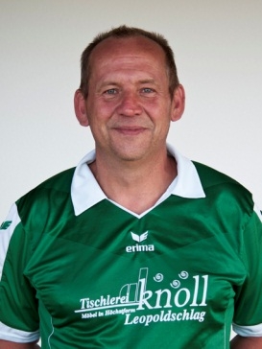

**Walter F. Pammer**

**Obmann**

Am Badeteich 17, 4262 Leopoldschlag

wfp63@gmx.at

0664/5275479

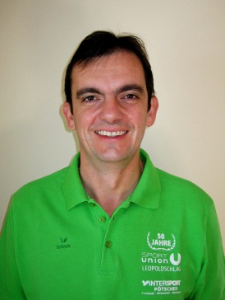

**Günter Wöß**

**Schriftführer**

Sonnenweg 10, 4262 Leopoldschlag

guenter.woess@gmx.at

0676/82523410